Oferendas Diversas
Curso de Magia e Iniciação à Bruxaria Natural
Dríade Anciã: Aline Dríade
Site Oficial: www.dríade.net
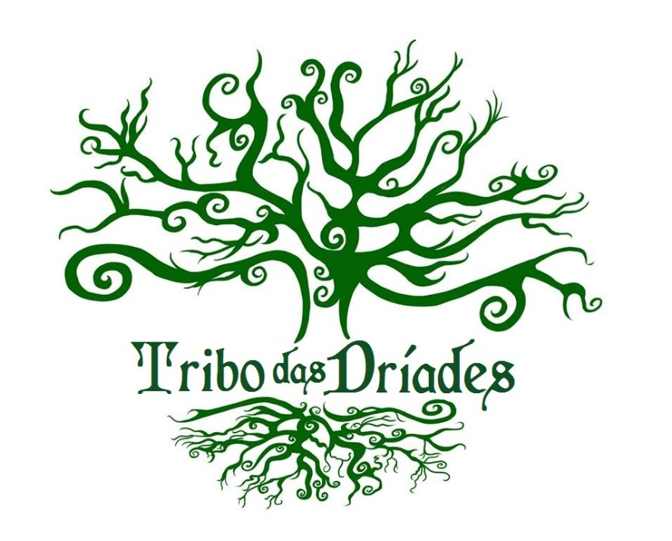

Oferendas Diversas
As Oferendas servem para “alimentar a energia que desejamos”. Nossos Guardiões Espirituais junto aos Deuses utilizam a energia das Oferendas para trabalhar para nós! Portanto, se você quer fazer uma Oferenda para o Amor, devem ser oferecidos elementos que vibram a energia ligada ao Amor, pois é a vibração de cada elemento que seus Guias manipularão para alimentar o seu pedido, para que a magia seja realizada. Por isso, é importante conhecer um pouco da história de cada Deidade para a qual você deseja fazer uma Oferenda; conhecendo os elementos que estão mais ligados à(o) respectiva(o) Deusa(o).

A quantidade de cada item depende da quantidade de pessoas no ritual ou se a demanda pede mais elementos. Quanto mais itens, mais energia trabalhará a seu favor! A disposição dos elementos no altar depende da intuição de cada um ou pode ser conforme símbolos, mandalas ou divisão de energias yin e yang, por exemplo.

Abaixo, segue uma lista de Frutos, Ervas e Pedras para criar a sua Oferenda. Você pode escolher um ou mais elementos para oferecer em seu Rito:

Amor e Autoestima
Ervas e Flores: Flor de Calêndula, Flor de Camomila, Canela, Melissa Folha, Menta, Pata de Vaca, Rosa, Erva Doce.
Frutos: Maçã, Pêra, Pêssego, Morango, Uva Rosada, Abóbora Paulista.
Outros Elementos: Mel, Quartzo Rosa, Pirita, Cor Rosa, Vela Rosa, Água de Cachoeira.

Prosperidade
Ervas e Flores: Flores de Cor Rosa ou Amarela, Canela.
Frutos: Melancia, Maçã, Morango, Uva Rosada.
Outros Elementos: Mel, Citrino, Quartzo Rosa, Pirita, Leite, Cor Amarela ou Rosa, Vela Amarela ou Rosa, Água de Cachoeira.

Corte, Purificação e Proteção
Ervas e Flores: Arruda, Guiné, Buchinha do Norte, Eucalipto, Comigo Ninguém Pode, Valeriana, Lança de São Jorge, Espada de São Jorge, Espada de Santa Barbara, Quebra Demanda, Bambu, Tulipa, Orégano, Peregum Roxo.
Frutos: Limão, Laranja, Abacaxi, Alho Desidratado, Mexerica, Frutas Vermelhas, Frutas Cítricas, Inhame, Pitanga, Manga.
Outros Elementos: Calcita Laranja, Turmalina Preta, Ônix, Obsidiana Preta, Azeite de Dendê, Carvão, Cerveja Preta, Cobre, Latão, Brita, Vinagre Tinto, Metal, Cor Preta, Vela Preta, Pregos, Punhal ou Espada.

Ordem e Abertura de Caminhos
Ervas e Flores: Abre Caminho, Gengibre, Peregum Verde, Folha de Pitanga, Losna Folha, Rosa Amarela.
Frutos: Milho, Pitanga, Manga, Pimenta Amarela.
Outros Elementos: Citrino, Cerveja Branca, Vinagre Tinto, Metal, Espada, Cor Amarela, Vela Amarela, Incenso.

Energia
Ervas e Flores: Artemísia, Semente de Guaraná, Canela, Folha de Laranjeira, Louro, Arnica do Mato.
Frutos: Quiabo, Frutas Secas, Frutas Vermelhas, Inhame.
Outros Elementos: Cerveja Preta, Cobre, Latão, Brita, Pedras de Rio, Cor Vermelha ou Laranja, Vela Vermelha ou Laranja, Fogo.

Expansão e Conhecimento
Ervas e Flores: Alecrim, Abre Caminho, Chá Verde, Cidreira, Manjericão, Hortelã, Samambaia.
Frutos: Abacate, Milho Verde, Moranga.
Outros Elementos: Quartzo Verde, Cor Verde, Vela Verde.

Estudos e Autoconhecimento
Ervas e Flores: Folha de Rabanete, Abre Caminho, Coentro, Pata de Vaca, Peregum Roxo, Raízes.
Frutos: Casca de Tamarindo, Beterraba.
Outros Elementos: Pote com Terra, Vinho, Cor Marrom, Vela Marrom.

Limpeza Emocional
Ervas e Flores: Valeriana, Orégano, Angico, Hortência.
Frutos: Pepino, Melancia, Graviola, Melão.
Outros Elementos: Cor Azul Claro, Vela Azul Claro, Fitas Coloridas, Água de Cachoeira.

Equilíbrio Mental
Ervas e Flores: Manjericão Roxo, Flor de Girassol, Folha de Beterraba, Babosa, Tanchagem, Flor de Hibisco, Flor de Orquídea
Frutos: Casca de Romã, Quiabo, Frutas Vermelhas, Inhame.
Outros Elementos: Cobre, Brita, Pedras de Rio.

Fé e Autoconfiança
Ervas e Flores: Angélica, Anis Estrelado, Alecrim, Alfazema, Boldo, Girassol, Hortelã, Benjoim, Rosa Amarela, Losna, Verbena, Mil Folhas, Manjericão, Rosa Branca, Sálvia, Manjerona, Sândalo, Jasmim, Cravo da Índia, Louro.
Frutos: Pinha, Milho de Canjica, Arroz.
Outros Elementos: Porcelana, Vidro, Pena, Chave, Cristais Translúcidos, Cor Branca, Vela Branca.

Desfazer Crenças Limitantes e Padrões Ancestrais
Ervas e Flores: Cânfora, Eucalipto, Orégano, Lírio, Jasmim.
Frutos: Romã, Melão, Maracujá, Uva Verde, Nabo, Barata Doce Branca.
Outros Elementos: Quartzo-Fumê, Água da Chuva, Algodão (embebido na Água de Chuva).

Transformação
Ervas e Flores: Casca de Alho, Casca de Cebola, Bromélia, Cravo.
Frutos: Alho Desidratado, Cebola Desidratada, Beterraba, Figo.
Outros Elementos: Terra, Turmalina Preta, Ametista, Vinho, Pipoca, Cor ou Vela Violeta.

Evolução
Ervas e Flores: Pinhão Roxo, Peregum Roxo, Alfazema, Flor de Hibisco, Noz Moscada,
Violeta, Hibisco.
Frutos: Figo Roxo.
Outros Elementos: Ametista, Lama, Cor ou Vela Lilás.

Cura
Ervas e Flores: Alecrim, Abre Caminho, Chá Verde, Cidreira, Manjericão, Hortelã, Samambaia, Sálvia, Flor de Sabugueiro, Ipê Roxo, Cravo da ìndia, Manjericão, Verbena, Mirra.
Frutos: Abacate, Milho Verde, Moranga, Ameixa Preta, Figo, Uva Escura, Feijão Preto.
Outros Elementos: Quartzo Verde, Ametista, Cor ou Vela Verde.

Criatividade e Inovação
Ervas e Flores: Alfazema, Anis Estrelado, Rosa Branca, Flor de Camomila, Margarida.
Frutos: Arroz, Melancia.
Outros Elementos: Ovos, Leite, Água do Mar, Sal, Conchas, Estrela do Mar, Areia da Praia, Cor ou Vela Branca.

ESTE MATERIAL FOI CRIADO POR ALINE DRÍADE. A SUA DISTRIBUIÇÃO É PROIBÍDA. TODOS OS DIREITOS RESERVADOS, 2019.

